分类号 密级
U D C 编号



本科毕业论文(设计)

题 目 基于RFID的室内安全系统

院 系
专 业 名 称 计算机科学与技术
年 级
学 生 姓 名
学 号
指 导 教 师

二○一六年 五 月

湖北第二师范学院毕业论文（设计）原创性声明
本人郑重声明：所呈交的学位论文，是本人在导师的指导下，独立进行研究工作所取得的成果。除文中已经注明引用的内容外，本论文不含任何其他个人或集体已经发表或撰写过的作品成果。对本文的研究做出重要贡献的个人和集体，均已在文中以明确方式标明。本人完全意识到本声明的法律结果由本人承担。

论文作者签名： 年 月 日

文献综述
- 概述
随着时代的发展，社会建设越来越快，到处都是高楼大厦，人们在享受高楼大厦带来的便捷与舒适时，却忽略了施工人员冒着生命危险辛苦的付出，在施工地点那种高危险的地方工作，他们的生命随时都有可能因为一场事故而丢失，而事故发生的原因96%是人的不安全行为导致的，但是就目前而言还没有较好的方案解决这个问题，不过随着逐步完善的无线通信和室内定位系统的完善，我们充分利用了他的特点，在科技这个方面寻找较好的解决方案，以此拟对施工场所安全事故频发的问题作出相关研究。
- 主题
- 射频识别技术概述
随着科技的发展，机器之间的通讯方式也发生了很大的进展，从早期的有线通讯，到现在的无线通讯，从长连接试无线通讯，到即时触发试无线通讯，RFID是这个时代的最新产物，
RFID起源于上个世纪50年代，成熟与上个世纪80年代，告诉发展是在2000年以后，他最初是因为雷达的改进而催生的，目的是为了在二战期间识别飞机的身份，这也和现在用到它的目的一致。RFID相比较其他的无线通讯方式有如下几大有点：
- 体积小，方便携带
- 价格便宜，成本低
- 抗干扰能力强，
- 动态实时通信
- 使用寿命长，应用范围广
- 识别速度快，100ms内即可读取其中数据
一般是RFID套件由三部分组成，应答器，阅读器，应用软件，应答器：就是我们常说的RFID标签，它用于发射射频，射频中包含了我们所需要的信息，并且每个标签的ID号是唯一的。阅读器：由天线，耦合元件，芯片组成，一般能够发射电磁波激活RFID标签，读取（有时还可以写入）标签信息的设备。应用软件：用于处理和分析阅读器接收到的标签信息，然后进行处理。
RFID标签一般以有没有电源划分为三种，被动式：这类标签内部没有供电电源，其内部集成电路是通过接收电磁波来驱动的，电磁波是由激活器发射的，当激活器发射的电磁波强度达到一定时，标签就会驱动集成电路发射带有数据的电波，其中不仅包含ID号（全球唯一）还可以包含私人定制放在eeprom里面的数据。被动式标签的价格极其低廉，无电源，所以市场RFID标签主要采用这种。半主动式：一般而言，半主动式会有一个小电池，因为带有一个小型电池，所以可以驱动标签IC，这样集成电路就不用靠激活器发射的电磁波来驱动，而可以实时处于工作状态，保证标签有更快的反应速度，和效率。主动式：主动式与半被动式不同的是，它内部多了一个电量很大的电池，足以驱动他所需求的全部电量，完全不用依赖接收器，而且还拥有较大的记忆体容量，能够存储更多的数据，缺点就是必须经常更换电池，
- 射频识别在定位方面的应用
目前RFID比较常用的定位方面有食品朔源，病患监测：监测病患的各个生命体征，如血压，心率。智能公交：主要用在车辆入口管理系统，实时管理进入的车辆，把人与车辆联系起来实现有效的监管。小区防系统：在小区的各个节点放置阅读区，当人进去其中时，就能实时的监控人员的移动位置，在遇到突发事件时能够采取有效且及时的方案，保障居民的生命财产安全。由此可见，射频识别技术的应用范围极其广阔且效果很出色。
- 关于室内定位的研究
室内定位是GPS定位的一个延伸，在室内GPS的信号比较弱，无法穿都墙壁，难以达到定位的要求。
室内定位目前主要的用的是技术有如下种类：
1，wifi技术
通过无线接入点组成的无线局域网（WLAN），这样可以实现一个复杂环境的定位和追踪，wifi定位的技术基础是判断wifi的信号强度，来大致识别距离，然后采用多点布控提高精度。
优点：精度相对比较高，基于目前市场wifi的火热，布局成本低。
缺点：识别速度慢，信号稳定性差，功耗高。
2，蓝牙技术
蓝牙通讯是一种短距离低功耗的无线传输技术，在室内组网，并且保证多用户基础网络连接模式，蓝牙局域网接入点始终是这个微网络的主设备的情况下，可以通过信号强度获取设备的大致位置。
优点：室内布置成本低，辐射较小。
缺点：稳定性差，距离短
3，RFID技术
RFID定位技术利用射频方式进行非接触式双向通讯交换数据，实现移动设备识别和定位的目的。
优点：定位精度高，范围大，成本低。
缺点：作用距离短，安全保障不好
4，室内定位方案
谷歌方案
谷歌在手机地图6.0的升级时，加入了室内导航功能，这个方案主要依靠GPS，wifi，手机基站来实现定位，但是效果不是很好，后来谷歌发布了一款叫Google Maps Floor Plan Marker的手机应用目的是为了提高精度，
诺基亚方案
诺基亚采用的是HAIP技术，这个技术的细节和他的系统一行，没有过多的公布，不过诺基亚正在努力使它成为蓝牙协议的一部分。只要在室内安装一种定位发射台，通过两者之间的通讯完成定位，
博通方案
博通公司研制了一个专门的室内定位芯片（BCM4752），这种芯片可以通过其他的通讯来实现定位，还可以和手机里的功能模块进行通信，真正做到了无死角。
- 施工安全问题的解决方案
1，在城乡建设主管部门在对企业的法人代表和项目经理进行资格培训，让施工人员具有相应的施工安全意思，自己注意防范
缺点：让工人主动的避免安全事故基本不靠谱，一是工人集体文化程度低，二是工人在工地工作时基本都是听工头的安排，三是人的个人意识无法实时保持警惕，
2，加强对安全检查，及时发现隐患及时防护，定人定位定时，防护不到位禁止各内人员从事各种作业
缺点：人的精力是有限的，各种安全事故的发送基本是由于人的疏漏而发生的。
- 总结
随着时代的发展社会的进步，人们对生命的的态度也发生的极大的转变，但是随着高楼大厦的建立，各种安全事故频频发生，这是一个值得我们去认真对待的问题，为了保障每个工人背后的家庭，也为了让每一个家庭的完整，而保障工人的安全最好的办法就是规范工地的操作流程，让施工规范化，流程化，为此，拟研究工人活动范围，纠正工人是施工流程的方案是符合实际，且符合讨论的必要性
- 参考文献

[1] 薄宗艳．智能传感器技术及其应用[J]，才智，2012年13期．
[2] 赵志诚．智能传感器[J]，仪表技术与传感器，1999年10期．
[3] 何希才，薛永毅．传感器及其应用实例[M]．机械工业出版社，2004．
[4] 吴飞青．单片机原理及应用设计[M]．北京:机械工业出版社，2012．
[5] 胡寿松．自动控制原理(第四版)[M]．北京:科学出版社，2003．
[6] Matsuoka，Makiko.Infrared sensor．switch[P].U.S.Patent.Appl.No.:11/783,785，April 12，2007．

中文摘要：在一个正在施工的楼栋里，不同的区域有不同的施工进度，不同的工人规定进入不同的施工场所，为了明确限制和规范工人施工时的规范和保护他们的安全。
基于RFID的公司无线安全监控系统就营运而生了，室内定位一直是一个难以攻克的技术难题，但是在不需求高精度的前提下，实现范围内的室内定位我们已经攻克了，我们采用了RFID当做信息采集方式，通过在室内分布多个节点，当手持RFID卡的人经过不同的区域时，会触发不同区域的报警器，报警器通过TCP/IP协议与远程服务器相连接，服务器记录对应RFID卡片触发的位置，来实现定位。我们通过这个方式成功是实现了室内定位，通过室内定位规范工人的活动区域，保障他们的安全

关键字: RFID 室内定位 安全

Summary：In a building under construction in different regions have different construction progress, different workers rules into the different construction sites, in order to define the limit and standardize the norms of construction workers and protect their safety, the company's wireless security monitoring system based on RFID is operating and bore, indoor location is always a difficult to conquer the technical problem, but on the premise of not demand high accuracy, indoor location within the scope of implementation we have passed, we adopted RFID as a way of information collection, through multiple nodes distribution indoors, handheld RFID card when people through the different area, can trigger different parts of the alarm, the alarm via TCP/IP protocol connected to a remote server, the server records corresponding to the location of RFID card trigger to realize positioning.Our success is achieved by means of the indoor positioning, through the indoor positioning standard workers activity area, ensure their security

Key words：RFID indoor localization safety

目录
第1章 绪论 11
1.1 引言 11
1.2 课题背景及意义 11
1.2.1 课题背景 11
1.2.2 课题研究意义 12
1.3 课题研究目标 12
2.1 使用技术说明 12
2.2 使用器件说明 12
3.1 系统综述 13
3.2 模块介绍 13
3.2.1语音报警模块 13
3.2.2 HLK-RM04wifi模块 17
3.2.3 RFID系统 23
6.1模块测试 36
6.1.1 RFID接收器测试 36
6.1.2 报警器响应测试 36
6.1.3 Wifi修改参数设置 36
6.2误差分析 37
6.3优缺点分析 37

第1章 绪论

1.1 引言
随着各个施工地点的安全事故爆发，社会各界对于施工安全等问题越发的关注，而据调查显示安全事故的发生大都是由于施工的不规范和一工多用等原因导致的，基于此问题，我们通过RFID通讯介质，结合现在日渐成熟的室内定位技术开发出了这款为了保障施工人员安全的产品，通过不同工种不同的施工划分出不同的区域，防止工人到处乱走导致事故发生，这个方案虽然无法完全的解决问题，但是任何一条生命都值得我们全力以赴的去奋斗。

1.2 课题背景及意义

1.2.1 课题背景
随着时代的发展，高楼大厦和各种建筑物也随之被建立起来，而对应的安全措施却没有被建立起来，关于施工地点的安全防护一直处于空白区域，就目前仅有的一些条例，在施工地点也属于无人监管的局面，在没有人认证负责监管的环境下，文化水平本就不是很高的工人则成了最大的受害者，在每次发生的安全事故中，人为的因素占据了96%，而因为施工工人随意走动不在自己指定的区域施工又占据了大部分，因此在加强工人安全和自我保护意识的情况下，我们也应该研发出能够自动化规划工人施工的设备，来减少工人的出差率，保障他们的生命
近几年来室内定位技术逐渐趋于成熟，各个大公司之间都研发出了相应的解决方案，我们应该把室内定位技术和RFID还有工地施工方面的研究结合起来，充分学习和利用时代先进的技术，研发出对这个社会有意义，能改善人们生活的产品，

1.2.2 课题研究意义
自动化的限制施工场所工人的活动区域是很重要的课题，在几乎所有的施工场所中又会有一些危险的区域，比如建房时的钢材处理区域等之内的，除了主要的负责人，其他工人在避免危险的前提下是禁止靠近的，而如何自动化的提醒和警告工人的靠近，则是最为重要的，这是对工人负责也是对他的家人负责，在没有这个的情况下，基本靠工人和工头的自觉是完全不可靠的，毕竟在施工地点相对环境比较复杂而通讯方式又比较缺失的情况下，有些工人会无意识的进入一些危险的施工场合，而这样的危险是能够避免的，综合这些方面，我们有理由，也有责任研发出保障他们生命安全的产品，同时本产品也能起到提高工人防范意识的作用。

1.3 课题研究目标
本产品最后将开发出一套能够适用各种复杂环境的设备，主要防止和提醒工人在施工地点随意进入一些危险区域，保障他们的人身财产安全。综合系统的初步分析，本系统的初步目标包括：
1，RFID卡片进入规定区域时语音提醒
2，能快捷的划分危险区域
3，通过eerom记录每个RFID卡片的移动轨迹，
4，通过TCP/IP协议通讯网络，实时备份本地数据

- 技术阐述和器件说明

2.1 使用技术说明
本系统旨在解决因工人随意进入危险区域而造成的危险事故的问题，同时也潜移默化的提高工人的安全防范意识，更加方便的记住那些是危险区域。本系统采用目前比较先进的室内定位技术，为了提高数据采集的速度，我们采用的是实时性较强的RFID当做通信方式，它能够在极短的时间内发送和接受消息，而且RFID标签体积小，便于携带，我们使用STM32当做主控芯片，STM32是32位的处理器，一共64个引脚，其中3个串口可以用来通讯使用，还有一块16M的内存存储RFID卡片的实时数据，并通过HLK-RM04型号wifi模块把数据发送到上位机软件进行存储，整体的方案都是采用较为廉价的模块和成熟的技术。

2.2 使用器件说明
在本系统中大致包含如下设别：
- STM32F103
- PCF8563
- HLK-RM04
- 25vf512
- 告警器
- RFID激活器，接收器
- RFID卡片

- 系统综述及模块介绍

3.1 系统综述
本系统是一款应用于施工场地的系统，目的是防止和警告工地工人随意或者无意进入到危险场所，导致发送安全事故，同时本系统还能有效告诉工人一些需要注意的危险和场所。
本产品的主要功能是通过工人手持的RFID卡片发送的信息，在RFID接收器接受之后，通过上位机下发的黑白名单确认接收器所在的这片区域是否让此卡通过，如果不能通过则报警器会进行语音提醒和闪烁警告，同时接收器将收集到的卡片信息处理之后通过无线wifi发送到上位机进行记录和处理显示，这样手持RFID的工人就能知道这个区域是他无法进入的，不然会有安全隐患。
本产品还有一个作用是记录工人的移动轨迹，能够有效方式公司盗窃事件或者再事件发生后，能够采集到证据。
本产品主要分为五部分：RFID标签，RFID接收器，语音告警器，无线wifi，数据存储器

3.2 模块介绍

3.2.1语音报警模块
本模块是通过主控芯片STM32来驱动，语音模块的主要作用是在程序确认RFID标签存在黑名单或者不在白名单时，发出告警信息“危险区域，请勿靠近”，警告和提示持卡人员需要离开此地，此地属于危险区域。
本模块在设计的过程中使用的是方便快捷的可以录放的ISD1730芯片。这个芯片主要的优点就是录音方便却容量大，不需要过多的操作就能完成，开发速度快。
本模块主要使用施耐德公司研发的ISD1730芯片制作而成，同时使用NRF24L01芯片作为本模块的传输芯片。ISD1730芯片提供了很多创新功能，包括双运作模式、多信息的管理系统以及新信息提示等功能，其芯片内部还包括了自动增益特性、内置扬声器驱动电路、MIC前置扩大等多路整合功能。该芯片在应用中的特点包括以下：
- 录音、播放次数多达10万次
- 长时间断电数据保留，甚至长达100年
- 放音输出、录音输入、控制都有两种方式
- 信息的处理可以多大255个
- 工作状态提示具有多样化
- 其录放时间有多种采样频率与其对应
- 应用较为灵活，工作电压范围较大（2.4 V – 5.5 V）
ISD1730有28个引脚，其通信协议采用的是常见SPI传输协议，ISD1730引脚图如图3-3所示。

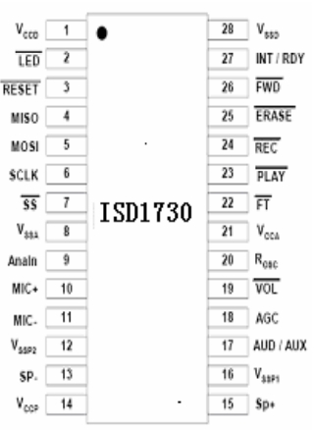
图3-1 ISD1730引脚图
ISD1730部分引脚说明如表3-2所示。
表3-2 ISD1730部分引脚说明
序号 | TSOP | 名称 | 功能
1 | 22 | VCCD | 数字电路正极引脚
2 | 23 | LED | 指示灯信号输出引脚
3 | 24 | RESET | 芯片复位引脚
4 | 25 | MISO | SPI协议中主机输入从机输出引脚
5 | 26 | MOSI | SPI协议中主机输出从机输入引脚
6 | 27 | SCLK | SPI协议中时钟引脚，主要用于同步MOSI和MISO
7 | 28 | SS | 使能芯片引脚，同时开启SPI传输端口
10 | 3 | MIC+ | 麦克风输入正极引脚
11 | 4 | MIC- | 麦克风输入负极引脚
13 | 6 | SP- | 喇叭输出负极引脚
15 | 8 | SP+ | 喇叭输出正极引脚
18 | 11 | AGC | 自动增益控制引脚
19 | 12 | VOL | 音量控制引脚，触发时先增加至极值再减少至极值
23 | 16 | PLAY | 播放控制引脚
24 | 17 | REC | 录音控制引脚
25 | 18 | ERASE | 擦出控制引脚
26 | 19 | FWD | 快进控制引脚
28 | 21 | VSSD | 数字电路负极引脚
ISD1730的应用电路主要包括以下：
MIC录音典型电路主要用于普通的录放音功能，MIC录音典型电路如图3-3所示。
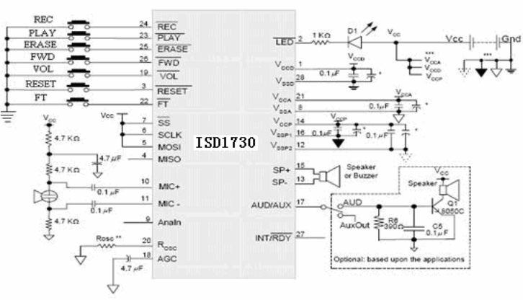
ANALN典型录入电路和MIC录入电路基本一直，只是在麦克风处的处理ANALN是的，ANALN典型录入电路如图3-4所示。
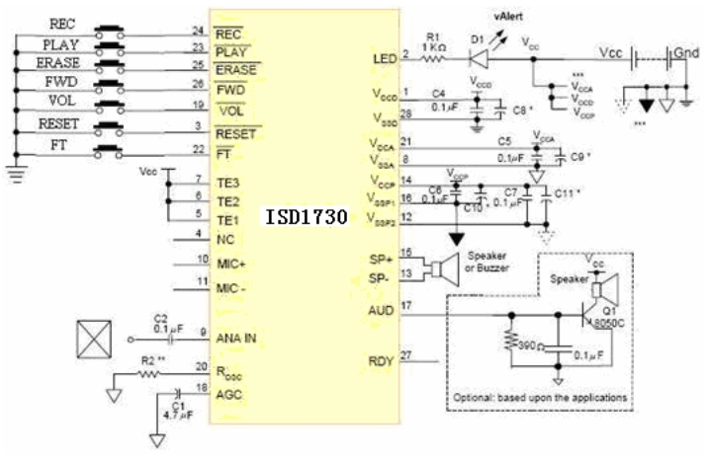
图 3-4 ANALN典型输入电路
SPI典型接口控制电路主要用于外界MCU控制本芯片定时播放录音，达到一种自动化的录放音功能，SPI典型接口控制电路如图3-5所示。
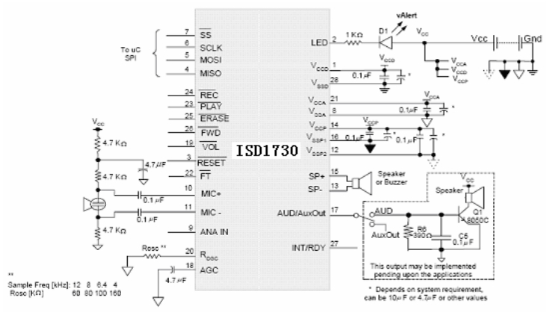
图 3-5 SPI典型接口控制电路

3.2.2 HLK-RM04wifi模块
本模块是一个低成本UART-ETH-WIFI模块，本模块采用的是标准的嵌入式串口模块，完全符合嵌入式需求，内置TCP/IP协议栈，能够实现串口，以太网，wifi之间的转换，通过HLK-RM04模块，传统的串口设备在不需要更改任何配置的情况下，即可通过Internet 网络传输自己的数据。这是一个设计好了，且集成度比较高的wifi模块，它支持串口通信，SPI通信，通信稳定且速度快，是一个很优秀的wifi模块。
3-2-6功能结构
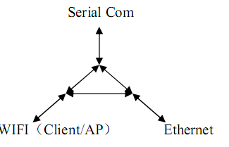

3-2-7技术规格
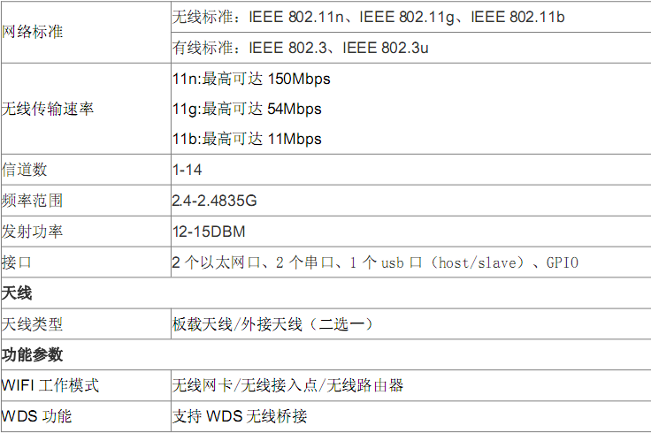
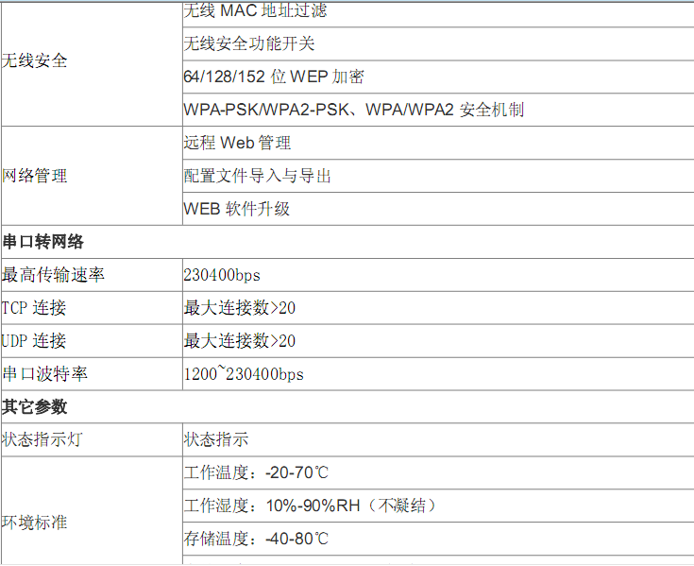

3-2-8机械尺寸（实物图）
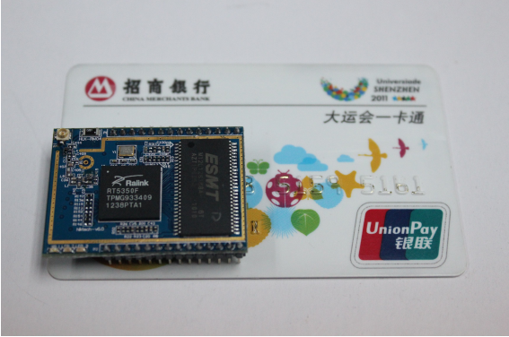

Wifi芯片的28个引脚各个功能的具体意义如下面的接口图3-2-9
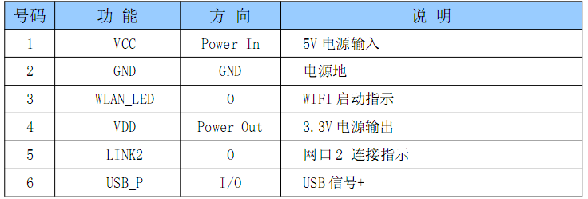
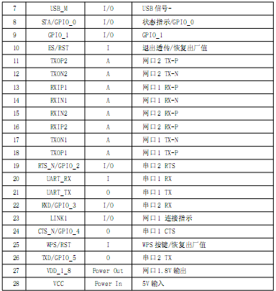
Wifi芯片如果要接入到以太网还需要做一些设置，具体的设置流程如下
恢复出场设置
配置网络参数

配置串口转网络参数

Wifi模块在与以太网，单片机通信时，能够区分成4种工作模式。分别是串口转以太网，串口转wifiClient，串口转wifiAP，还有默认模式，
每个模块的工能如下：
1，串口转以太网：
单片机通过串口给HLK-RM04发送信息，然后HLK_RM04把数据接受之后通过以太网口Ethernet 发送到远端。
2，串口转wifiClient：
通过配置数据把HLK-RM04配置成wifi Client，单片机发送的信息通过wifi配置之后，发送到远端服务器，
3，串口转wifiAP：
通过配置数据把HLK-RM04配置成wifi AP，让远端的客户端连接本地，单片机发送的数据，被解析成服务器数据，然后分别下发到客户端。
4，默认模式：
默认模式是这里面最特殊的一种，它兼容其他的所有模式，就是既能通过以太网也能当做wifi client和 AP模式。但是在处理速率方面很低，且安全性不好，所以没有用过。
各个模块的结构模型图和名称如下：

3-2-10串口转以太网模型
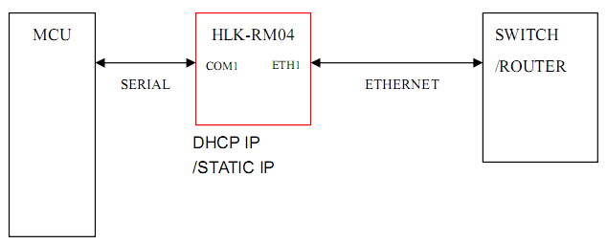
3-2-11串口转wifiClient
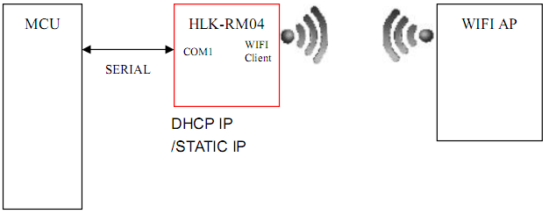
3-2-12串口转wifiAP
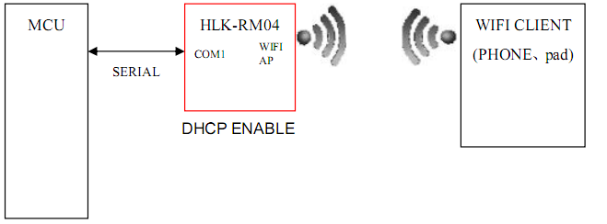
3-2-13默认模式
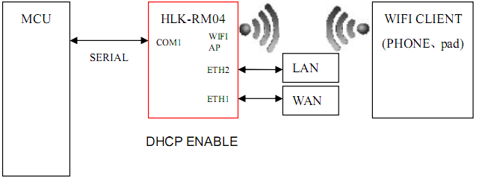

配置wifi有两种办法，一个是web配置方式，一个是使用AT指令配置，web配置的好处是方便，快捷且不用调试，但是没有办法在程序运行的时候实时配置，而AT指令是使用代码进行配置，优点是可以实时的配置，能够直接嵌套到程序里面，缺点也很明显，稳定性不足，需要大量的调试。
下面是两种方式的介绍。
HLK-RM04的内置的web配置页面只需要连接wifi之后在浏览器输入192.168.16，通过这个页面能够方便快捷的配置好wifi模块与网络通讯，
具体的功能如图3-2-14
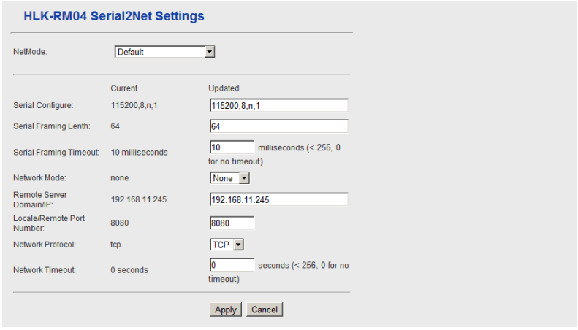
3-2-14
HLK—RM04的AT指令集如下图3-2-14
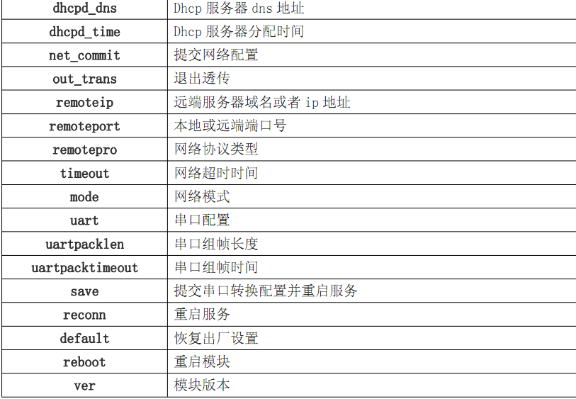
具体的使用方式是在进入串口指令模式下输入对应的命令结构
如：AT+NETMODE=<netmode>\n
就是一条设置网络模式的指令

3.2.3 RFID系统
RFID系统分为两个部分，一个是阅读器，一个是转发器，阅读器包含一个RFID发射器，和一个天线接收器，阅读器和标签之间的通讯是通过反向散射反射实现的（在860MHZ~960MHz的UHF频段内）。接收器一般情况下处在800Mhz的工作频率，当处于激活状态时转换到1.5GHz的工作频率，这样是为了节能和减小辐射，下面是RFID阅读器的直接转换接收器电路图
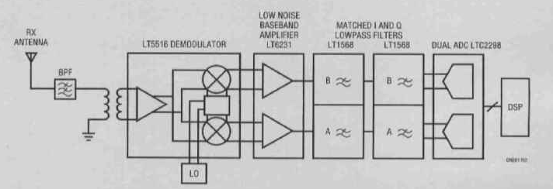
3-2-15

RFID标签的工作模式现如今大概分为2种：
一种是有源卡，有源卡是指内部有电池的卡片，这种片在靠近激活器的时候工作频率冲2GHz跳变到16Ghz直接发送卡片内部的数据，所以这种卡的激活范围相对比较远，理论距离比较远，
一种是无源卡，无源卡是指内部没有电池的卡片，它平时没有发射信号，等靠近激活器时，接受激活器的电磁波给卡片供电，激活卡片内部的线圈发射信号，理论距离相对比较近。现在大学里面的学生卡都用的无源卡，这样不会发射波对学生的身体好，在一些工地或者是对距离要去比较高的地方会使用有源卡，这样保证数据传输的距离，
如下图3-2-16是RFID实物图
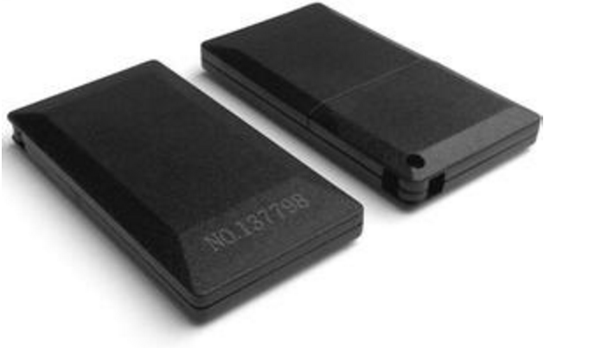
3-2-16
如下图3-2-17是RFID内部电路图
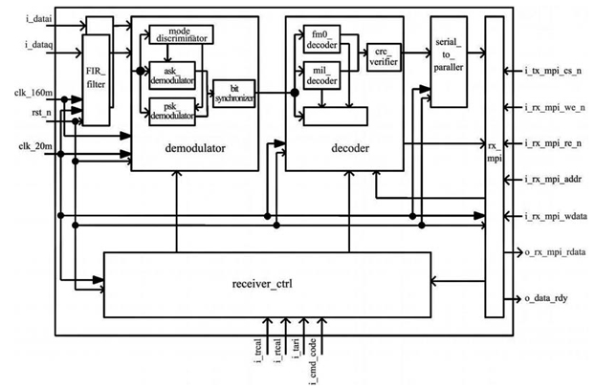
3-2-18

3.2.4 STM32简介
stm32f103是一款32位的高性能处理器，该芯片是意法半导体公司出品，内核是cortex-m3
芯片集成定时器，USART，ADC，IIC，SPI，MMU等多种功能。能够在配置寄存器之后简单的使用起来。
内核：
ARM32位的cortex-M3内核，最高工作频率是72MHz，在存储器的0等待周期可以达到1.25DMips/MHZ
电源管理：
2.0-3.6v供电和I/O引脚
上电/断电复位、可编程电压检测器
8Mhz的晶振振荡器
内嵌带校准的40KHz的RC振荡器
产生CPU时钟的PLL
库开发简介：

1，STM32标准外设库概述
STM32标准外设库之前的版本也称固件函数库或简称固件库，是一个固件函数包，它由程序、数据结构和宏组成，包括了微控制器所有外设的性能特征。该函数库还包括每一个外设的驱动描述和应用实例，为开发者访问底层硬件提供了一个中间API，通过使用固件函数库，无需深入掌握底层硬件细节，开发者就可以轻松应用每一个外设。因此，使用固态函数库可以大大减少用户的程序编写时间，进而降低开发成本。每个外设驱动都由一组函数组成，这组函数覆盖了该外设所有功能。每个器件的开发都由一个通用API (application programming interface 应用编程界面)驱动，API对该驱动程序的结构，函数和参数名称都进行了标准化。
ST公司2007年10月发布了V1.0版本的固件库，MDK ARM3.22之前的版本均支持该库。2008年6月发布了V2.0版的固件库，从2008年9月推出的MDK ARM3.23版本至今均使用V2.0版本的固件库。V3.0以后的版本相对之前的版本改动较大，本书使用目前较新的V3.4版本。

2， 使用标准外设库开发的优势
简单的说，使用标准外设库进行开发最大的优势就在于可以使开发者不用深入了解底层硬件细节就可以灵活规范的使用每一个外设。标准外设库覆盖了从GPIO到定时器，再到CAN、I2C、SPI、UART和ADC等等的所有标准外设。对应的C源代码只是用了最基本的C编程的知识，所有代码经过严格测试，易于理解和使用，并且配有完整的文档，非常方便进行二次开发和应用。

3，基于CMSIS标准的软件架构
根据调查研究，软件开发已经被嵌入式行业公认为最主要的开发成本。对于ARM公司来说，一个ARM内核往往会授权给多个厂家，生产种类繁多的产品，如果没有一个通用的软件接口标准，那么当开发者在使用不同厂家的芯片时将极大的增加了软件开发成本，因此，ARM与Atmel、IAR、Keil、hami-nary Micro、Micrium、NXP、SEGGER和ST等诸多芯片和软件厂商合作，将所有Cortex芯片厂商产品的软件接口标准化，制定了CMSIS标准。此举意在降低软件开发成本，尤其针对新设备项目开发，或者将已有软件移植到其他芯片厂商提供的基于Cortex处理器的微控制器的情况。有了该标准，芯片厂商就能够将他们的资源专注于产品外设特性的差异化，并且消除对微控制器进行编程时需要维持的不同的、互相不兼容的标准的需求，从而达到降低开发成本的目的。
如图 5-5所示，基于CMSIS标准的软件架构主要分为以下4层：用户应用层、操作系统及中间件接口层、CMSIS层、硬件寄存器层。其中CMSIS层起着承上启下的作用：一方面该层对硬件寄存器层进行统一实现，屏蔽了不同厂商对Cortex-M系列微处理器核内外设寄存器的不同定义；另一方面又向上层的操作系统及中间件接口层和应用层提供接口，简化了应用程序开发难度，使开发人员能够在完全透明的情况下进行应用程序开发。也正是如此，CMSIS层的实现相对复杂。

3.2.5 整体产品的各模块电路图
STM32F103外围电路图
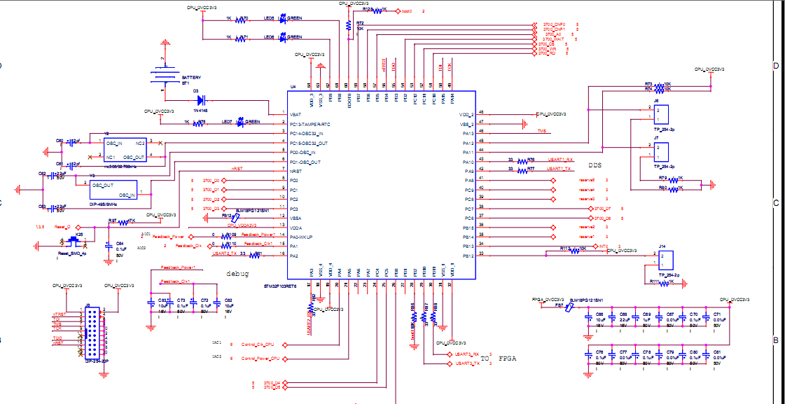
3-2-19
25vf512存储模块外围电路
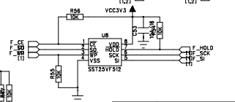
3-2-20
串口通讯模块
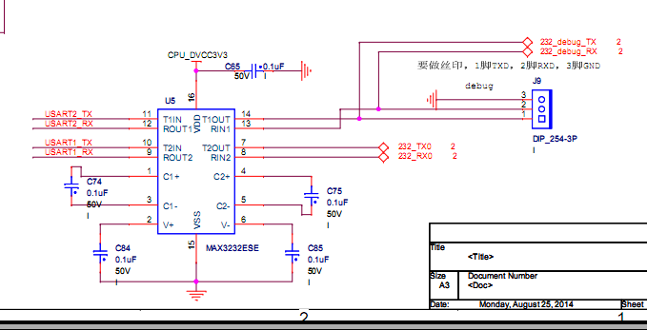
3-2-21
语音模块
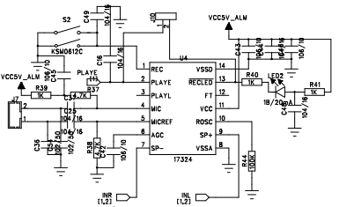

- 系统软件设计说明

5.1系统整体软件结构设计
系统的整体软件设计基本是围绕RFID接收器的数据读取还有wifi数据收发和反馈来实现的，具体的思路包括：
    - 主控制IO初始化
    - USART初始化与接口实现
    - 初始化看门狗代码，让其定时发送喂狗信号。
    - 接受RFID数据，并且解析
    - 接受wifi数据，并且解析

主函数如下代码所以:
int main() {
uint32_t i,time,hehe=1;
char regon[16];
Init();
i=0;
time = setTime[4]*60+setTime[5];
while(1)
{
if(RCC_GetFlagStatus(RCC_FLAG_IWDGRST) == SET)
{
printf("\r\n The Stm32 has been reset by IWDG .\r\n");
RCC_ClearFlag();
}
if(!Chongflag) { if(setTime[4]*60+setTime[5]-time > AuthdelayTime)
{
sprintf(regon,"%04x",RegonID);
USART3_SendStringData("D004");
USART3_SendStringData(regon);
time = setTime[4]*60+setTime[5];
}
}
if(Wififlag)
{
switch(ch[0])
{
case AUTHER:isPass();break;
case GETBLACKLIST:getBlackList();break;
case GETWHITELIST:getWhiteList();break;
case GETWIFICMD:getWifiCmd();break;
case SAVEAPPEAR:
if(Chongflag == 1)
{
appearSave();
} break;
case SETWIFICMD:setWifiCmd();break;
default :printf("this is a common order");
}
Wififlag = 0;
memset(ch,0,sizeof(ch));
}LED5(0);
if(flag_rfid)
{
if(isEffective())
{
LabelID = getLabelID(rfid_buff+9);
ActivateID = getActivateID(rfid_buff+7);
labelElec = getLabelElec(rfid_buff+5);
rfid_buff[11] = '\0';
if(RegonID != 0xffffffff)
{
saveLabel();
}
LED5(1);
isAlarm();
LabelID = 0;
ActivateID = 0;
memset(rfid_buff,'\0',sizeof(rfid_buff));
}
else
{
printf("rfid_buff receive error\n");
}
flag_rfid = 0;
}
}
return 1;
}

//串口2中断 RFID， void USART2_IRQHandler(void) { if((USART_GetITStatus(USART2, USART_IT_RXNE) != RESET)) { if(flag_rfid == 0) { rfid_buff[rfid_recv_cnt] = USART_ReceiveData(USART2); if(rfid_buff[0]==0xff) { rfid_recv_cnt++; if(rfid_recv_cnt == 12) { rfid_recv_cnt = 0; flag_rfid = 1; } } } else { rfid_buff[12] = USART_ReceiveData(USART2); } } }

5.2系统中断配置函数
- 在stm32f10x_it.c文件里加入中断代码
- 嵌入串口2的的接收函数
- 嵌入串口3的接受函数
- 加入串口2的读取函数并且放入数组中
- 加入串口3的读取函数并且放入数组
系统的中断函数一般配置在stm32f10x_it.c这个函数里面。通过激活里面的头文件，并且把头文件函数放入中断函数定义处就可以实现中断的读取，wifi发送到stm32的数据就是放在串口3的中断处，在进入中断函数之后通过中断函数和寄存器读取接收到的数据，并放入全局变量数组中，这样在结束中断的时候，就能够在外部读取到数据，同理，读取RFID的数据，
//串口2中断 RFID，
void USART2_IRQHandler(void)
{
if((USART_GetITStatus(USART2, USART_IT_RXNE) != RESET))
{
if(flag_rfid == 0)
{
rfid_buff[rfid_recv_cnt] = USART_ReceiveData(USART2); if(rfid_buff[0]==0xff)
{
rfid_recv_cnt++;
if(rfid_recv_cnt == 12)
{
rfid_recv_cnt = 0; flag_rfid = 1;
}
}
}
else
{
rfid_buff[12] = USART_ReceiveData(USART2);
}
}
}
unsigned char lowdata;
void USART3_IRQHandler(void)
{
if(USART_GetITStatus(USART3, USART_IT_RXNE) != RESET)
{
if(Wififlag == 0)
{
if(StringGettemp == 1)
{
lowdata = USART_ReceiveData(USART3);
StringGettemp++;
if(lowdata>=65)
{
lowdata = lowdata - 'A'+10;
}
Else
{
lowdata = lowdata - '0';
}
}
else
{
ch[ttWifi] = USART_ReceiveData(USART3);
if(ch[ttWifi] >=65)
{
ch[ttWifi] =ch[ttWifi]- 'A'+10;
}
else
{
ch[ttWifi] =ch[ttWifi]- '0';
}
ch[ttWifi] |= lowdata<<4;
ttWifi++; StringGettemp = 1;
}
if(ttWifi==ch[1]+2 || ch[ttWifi-1] == 0xff)
{
Wififlag = 1; ttWifi=0;
}
}
else {
if(Wififlag == 2)
{
ch[ttWifi] = USART_ReceiveData(USART3);
ttWifi++;
}
else
ch[GET_WIFI_LENGTH-1] = USART_ReceiveData(USART3);
}
}
}

5.3 RFID解析识别与处理
  - 判断是否具有开头字符串
  - 判断是否有用
  - 得到各个变量
  - 判断是否报警
  - 存储数据

判断是否是有效的数据，判断的标准是是否符合协议数据格式，
uint8_t isEffective()
{
uint8_t i = 0,j=0;
for(j = 0 ;j < 5;j++)
{
i = rfid_buff[j];
if(i != 0xff)
{
return (uint8_t)ERR;
}
}
i = rfid_buff[j++];
for(;j<11;j++)
{
i ^= rfid_buff[j];
}
if(i == rfid_buff[11])
{
return (uint8_t)OK;
}
else
{
return (uint8_t)ERR;
}
}
//得到标签的ID，16进制转10进制
uint32_t getLabelID(uint32_t *buff)
{
uint32_t i=0;
i |= buff[0]<<8;
i |= buff[1];
return i;
}

//得到激活器ID
uint8_t getActivateID(uint32_t *buff)
{
uint8_t i;
i = buff[0];
return i;
}
获取标签的电量，
uint8_t getLabelElec(uint32_t *buff)
{
uint8_t i;
i = buff[0];
return i;
}
/****************************************************/
判断是否需要报警，在读取到的数据的信息在白名单或者是在黑名单时，需要启动相应的机制处理数据，
void isAlarm()
{
int flag=0,i,alarm=0,j,hasActiva=0;
printf("%X\n",LabelID);
printf("%X\n",ActivateID);
if(WhiteLabelLength != 0xffffffff||WhiteListLength != 0xffffffff)
{
for(i = 0;i < WhiteListLength ; i++)
{
if(WhiteActivateList[i] == ActivateID)
{
hasActiva = 1;
break;
}
}
if(hasActiva==1)
{
for(j = 0;j<WhiteLabelLength;j++)
{
if(WhiteLabelList[j] == LabelID)
{
flag = 1;
break;
}
}
}
if(!flag)
{
alarm = 1;
}
}
flag = 0;
// printf("BlackListLength = %x \n",BlackListLength);
// printf("BlackActivateList = %x",BlackActivateList[0]);
// printf("ActivateID = %x",ActivateID);
if(BlackListLength != 0xffffffff)
{
for(i = 0;i<BlackListLength; i++)
{
if(BlackActivateList[i] == ActivateID)
{
flag = 1;
}

}
if(flag)
{
alarm = 1;
}
}
if(alarm)
{
LEDCON(YES);
ALMCON(YES);
LED5(1);
delay();
LED5(0);
LEDCON(NO);
ALMCON(NO);
}
}
保存数据，把读取到的数据放在一个数组里面，通过读取到的时间标签来判断数据的先后顺序
void saveLabel()//flash_eraser
{
int i=0,time,j;
time = setTime[4]+setTime[3]*60;
for(i=0;i<isFull;i++)
{
if(time-saveArray[i].dTime > WaitTime)
{
saveArray[i].flag = 1;
for(j=0;j<6;j++)
{
saveArray[i].endTime[j] = setTime[j];
}
}
}
for(i=0;i<isFull;i++)
{
if(saveArray[i].flag ==0 && LabelID == saveArray[i].label)
{
saveArray[i].dTime = setTime[4]+setTime[3]*60;
break;
}
}
if(i==isFull)
{
saveArray[i].var = ActivateID;
saveArray[i].label = LabelID;
saveArray[i].regon = RegonID;
saveArray[i].elec = labelElec;
for(j=0;j<6;j++)
{
saveArray[i].firstTime[j] = setTime[j];
saveArray[i].endTime[j] = 0;
}
saveArray[i].dTime = setTime[4]+setTime[3]*60;
saveArray[i].flag = 0;
isFull++;
}

- 系统测试

6.1模块测试

6.1.1 RFID接收器测试
模拟场景1：将多张RFID标签放在靠近激活器附近，被激活且发送数据到RFID接收器，经判断是否为有效数据之后，通过串口工具打印出接收到的数据，
测试结果：有部分RFID数据读取失败，
模拟场景2：给RIFD接收器串口函数添加一个缓冲区，在多卡情况下保障数据的稳定性
测试结果：丢失率下降，基本读取到RFID卡片信息

6.1.2 报警器响应测试
模拟场景3：将在黑名单内的RFID卡片靠近接收器，打开串口工具，正常情况下激活报警器，产生报警信号
测试结果：报警器没反应，串口已打印数据正常
模拟场景4：修改报警器PIN引脚配置，并且开机初始化引脚。
测试结果，报警器报警，串口打印数据正常

6.1.3 Wifi修改参数设置
模拟场景5：打开wifi模块，根据AT指令修改wifi参数，使其在指令模式和工作模式正常切换
测试结果：进入指令模式之后无法退出指令模式进入工作模式。
模拟场景6：修改AT指令使用顺序，让跳转指令执行时间延长
测试结果：切换情况不稳定，不定时切换失败
模拟场景7：改变切换指令，采用默认模式修改
测试结果：修改成功，模式正常切换

6.2误差分析
误差情况1：由于STM32芯片的处理速率有限，且程序运行优先级的区别，在RFID卡片信息过多时，对输入的RFID卡片信息不足以完全处理，导致很多数据丢失，比如同时区域内有10张卡片，每张卡片都同时再对接收器发送信息，且发送的频率是没100ms发送一次，针对这一种情况，我们观察串口打印出来的数据，发现有很多数据没有被正常识别，在确定了STM32速度已经足够的情况下，我们修改程序代码，增大RFID信息读取速度来降低丢失率。
误差情况2：开发板采用flash芯片存储开发板读取到的RFID信息，然后定时传递给上位机，但是机器会有断电异常，在异常恢复之后，数据必须实时更新，但是在异常情况下，开发板会断电重启，这样还没有计时保存到flash里面的数据会被擦除，丢失了一部分的数据，造成信息的不完整，针对这一个情况，我们采取更小的缓存空间，更高的读写频率，在实时和效率方面加大提升。

6.3优缺点分析
1，系统优点分析
首先从性能分析，采用的是stm32芯片处理速度飞快，且价格便宜，适合量产，抗干扰能力强，在复杂环境下能够正常运行，RFID价格便宜，适宜大范围部署，识别范围广阔能够有效定位错误。
其次，程序设计方面采用各种最优算法，保障充分利用stm32的资源，在采集数据或者异常处理方面能够很安全的实施。
2，系统缺点分析
由于通讯接口过多，导致数据传输实时性不能完全保证，有一部分数据会照成丢失，flash存储芯片容量有限，无法保证数据完全存储，因为是走的TCP/ip协议，对网络要求比较高，在网络延迟较高的情况下，无法实时的传输数据，

第7章 总结与展望

7.1总结
本系统是一款从工人工地施工安全的角度出发设计的室内定位系统，采用了无线传输方式RFID，大功率报警器，16Mflash存储芯片，还有高实时性高稳定性wif模块等实现，最终设计包括，RFID读取模块，wifi数据控制模块，数据实时存储系统，高精度语言报警系统，等。主要解决的问题是工人在施工地点不遵守或者无意之下进入危险区域导致的危险事情的发生，

7.2 展望
别系统本意是解决工人施工地点危险事件发生的情况，可是在工地实时使用的过程中，可能会有很多预想之外的事情发生，比如工地的潮湿环境，工地的电源网络问题，我们希望不断地改进系统，让我们的产品能够进入所有的施工场所，保证工人们的安全，在继续加强和完善系统功能的前提下，能够有效的保证工人的安全。
至此论文及系统的实现已经完成，因时间等限制未能完全实现所有功能，在后期本人将继续对本系统升级，包括但不仅限于：远程控制技术的设计与实现、远程监控技术的设计与实现、GPS实时系统的设计与实现。

参考文献
[1] 薄宗艳．智能传感器技术及其应用[J]，才智，2012年13期．
[2] 赵志诚．智能传感器[J]，仪表技术与传感器，1999年10期．
[3] 何希才，薛永毅．传感器及其应用实例[M]．机械工业出版社，2004．
[4] 吴飞青．单片机原理及应用设计[M]．北京:机械工业出版社，2012．
[5] 胡寿松．自动控制原理(第四版)[M]．北京:科学出版社，2003．
[6] Matsuoka，Makiko.Infrared sensor．switch[P].U.S.Patent.Appl.No.:11/783,785，April 12，2007．

